コラム

メッシュ別の主要産業

「商都大阪」や「モノづくりのまち東大阪」などと言われるように、強みとなる産業には地域的な特色があります。しかし、「大阪府全域で商業が強い」とか、「東大阪市全域で製造活動が行われている」ということはなく、強みがある産業であっても特定の地域だけに集中していることがあり、その様子を地域メッシュ統計地図により確認することができます。
ここでは、メッシュごとに主要産業を決定し、統計地図として表現することで、主要産業の分布の様子を概観してみます。

メッシュ別主要産業の決定方法
・メッシュごとに、事業所数もしくは従業者数が最も多い産業を、そのメッシュの主要産業と定義します。
・事業所数もしくは従業者数が最も多い産業が複数存在する場合は、産業分類のアルファベットを辞書順に並べたときに、最初にくる産業を主要産業と定義します。
（例えば、「Ｅ製造業」と「Ｒサービス業（他に分類されないもの）」が同数で最も多い場合、このメッシュの主要産業は「Ｅ製造業」とします）

結果の概要
産業別の主要産業となるメッシュ数は以下のとおりです。
 | 事業所数 |  | 従業者数
 | メッシュ数 | 構成比(%) | メッシュ数 | 構成比(%)
Ｃ鉱業，採石業，砂利採取業 | 5 | 0.1 | 3 | 0.1
Ｄ建設業 | 521 | 9.8 | 265 | 5.0
Ｅ製造業 | 1,085 | 20.5 | 1,137 | 21.5
Ｆ電気・ガス・熱供給・水道業 | 17 | 0.3 | 32 | 0.6
Ｇ情報通信業 | 13 | 0.2 | 21 | 0.4
Ｈ運輸業，郵便業 | 196 | 3.7 | 364 | 6.9
Ｉ卸売業，小売業 | 2,160 | 40.8 | 1,209 | 22.9
Ｊ金融業，保険業 | 3 | 0.1 | 10 | 0.2
Ｋ不動産業，物品賃貸業 | 336 | 6.3 | 59 | 1.1
Ｌ学術研究，専門・技術サービス業 | 35 | 0.7 | 45 | 0.9
Ｍ宿泊業，飲食サービス業 | 306 | 5.8 | 243 | 4.6
Ｎ生活関連サービス業，娯楽業 | 114 | 2.2 | 127 | 2.4
Ｏ教育，学習支援業 | 74 | 1.4 | 337 | 6.4
Ｐ医療，福祉 | 241 | 4.6 | 1,076 | 20.3
Ｑ複合サービス事業 | 2 | 0.0 | 20 | 0.4
Ｒサービス業（他に分類されないもの） | 175 | 3.3 | 268 | 5.1
Ｓ公務（他に分類されるものを除く） | 9 | 0.2 | 74 | 1.4

事業所数に基づく主要産業の分布
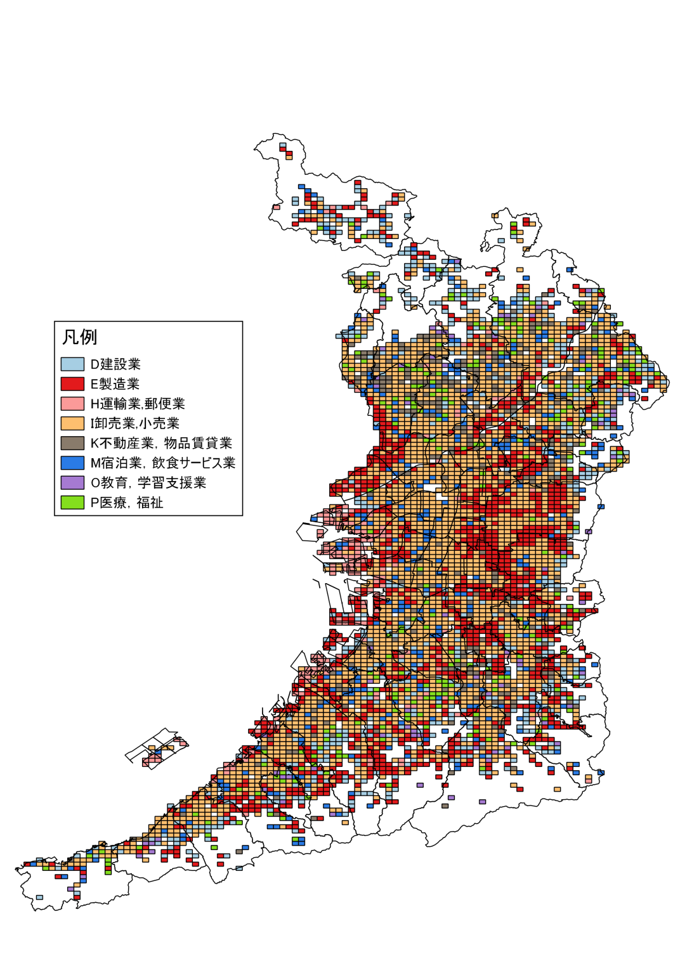
（注）色がないメッシュ区画は、事業所が存在しないか、主要産業が凡例で示している産業以外のメッシュである。

事業所数に基づく主要産業の分布によると、「Ｉ卸売業,小売業」を主要産業とするメッシュが大阪府全域に広く分布していることが分かります。また、「Ｅ製造業」を主要産業とするメッシュが大阪市生野区・東大阪市・八尾市や沿海部周辺に多く分布していたり、「Ｈ運輸業,郵便業」を主要産業とするメッシュが、大阪港や堺泉北港周辺に多く分布していたりするなど、地域の特色が存在することが確認できます。

従業者数に基づく主要産業の分布
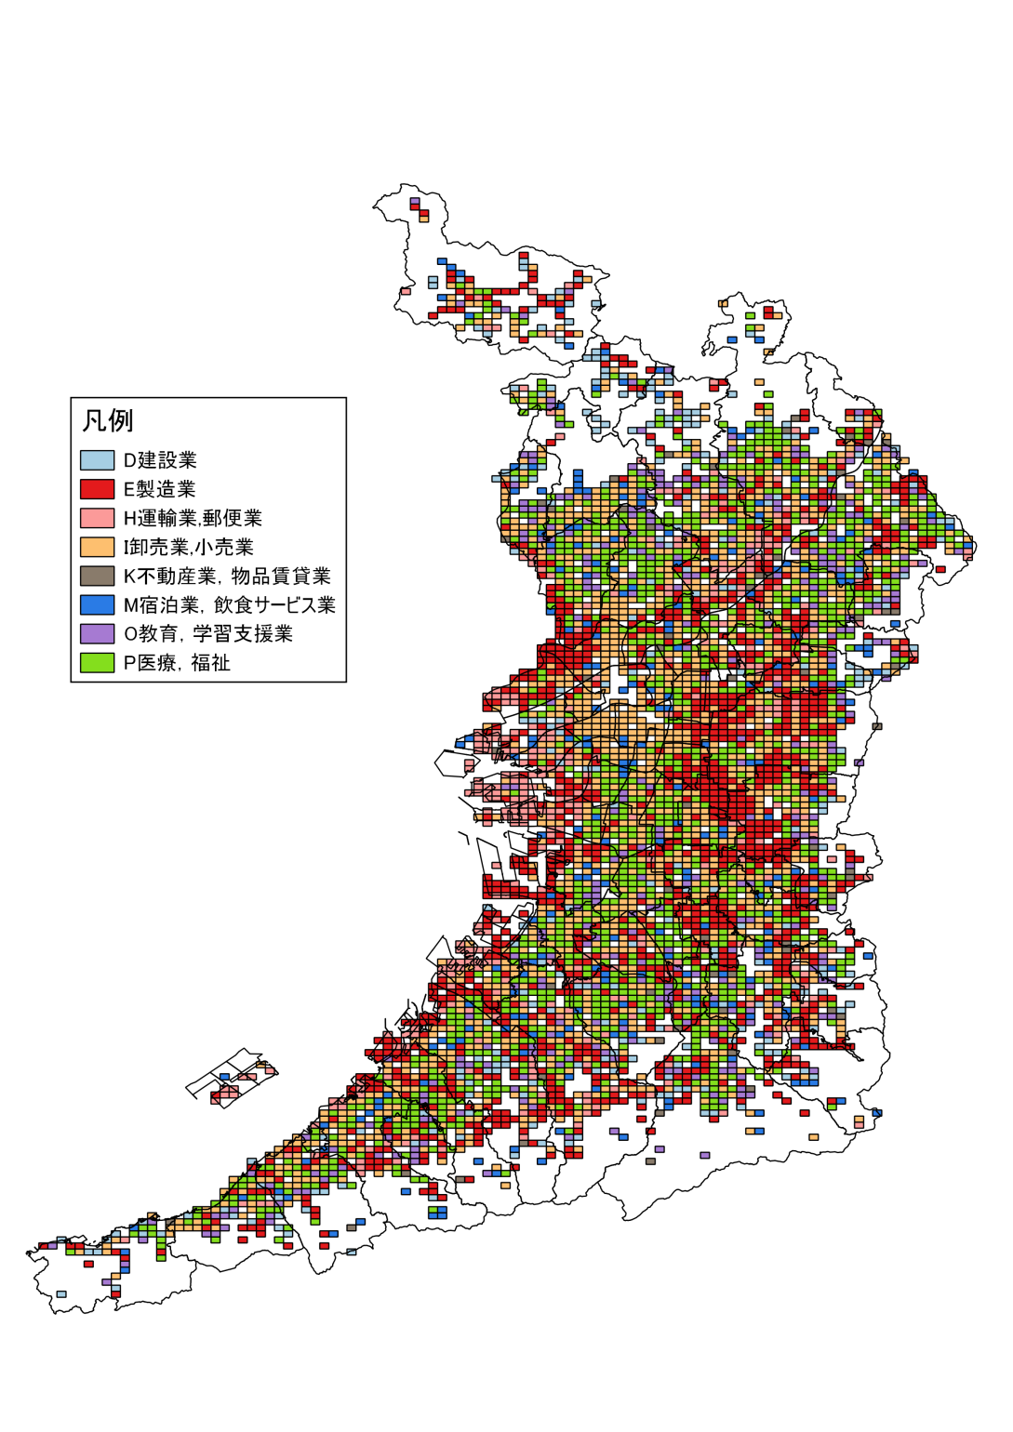
（注）色がないメッシュ区画は、従業者が存在しないか、主要産業が凡例で示している産業以外のメッシュである。

従業者数に基づく主要産業の分布によると、「Ｉ卸売業,小売業」を主要産業とするメッシュは大阪市中央区、同市西区、同市難波区及び同市天王寺区周辺に多く分布するくらいで、事業所数に基づく主要産業の分布と比較すると、分布の広がり方が限定的となっていることが分かります。その代わりに、「Ｐ医療,福祉」を主要産業とするメッシュが、大阪府全域に広く分布していることが分かります。これは、「Ｉ卸売業,小売業」は比較的従業者数が少ない事業所の割合が高く、逆に「Ｐ医療,福祉」は、従業者数が多い事業所の割合が高いことが原因と考えられます。

